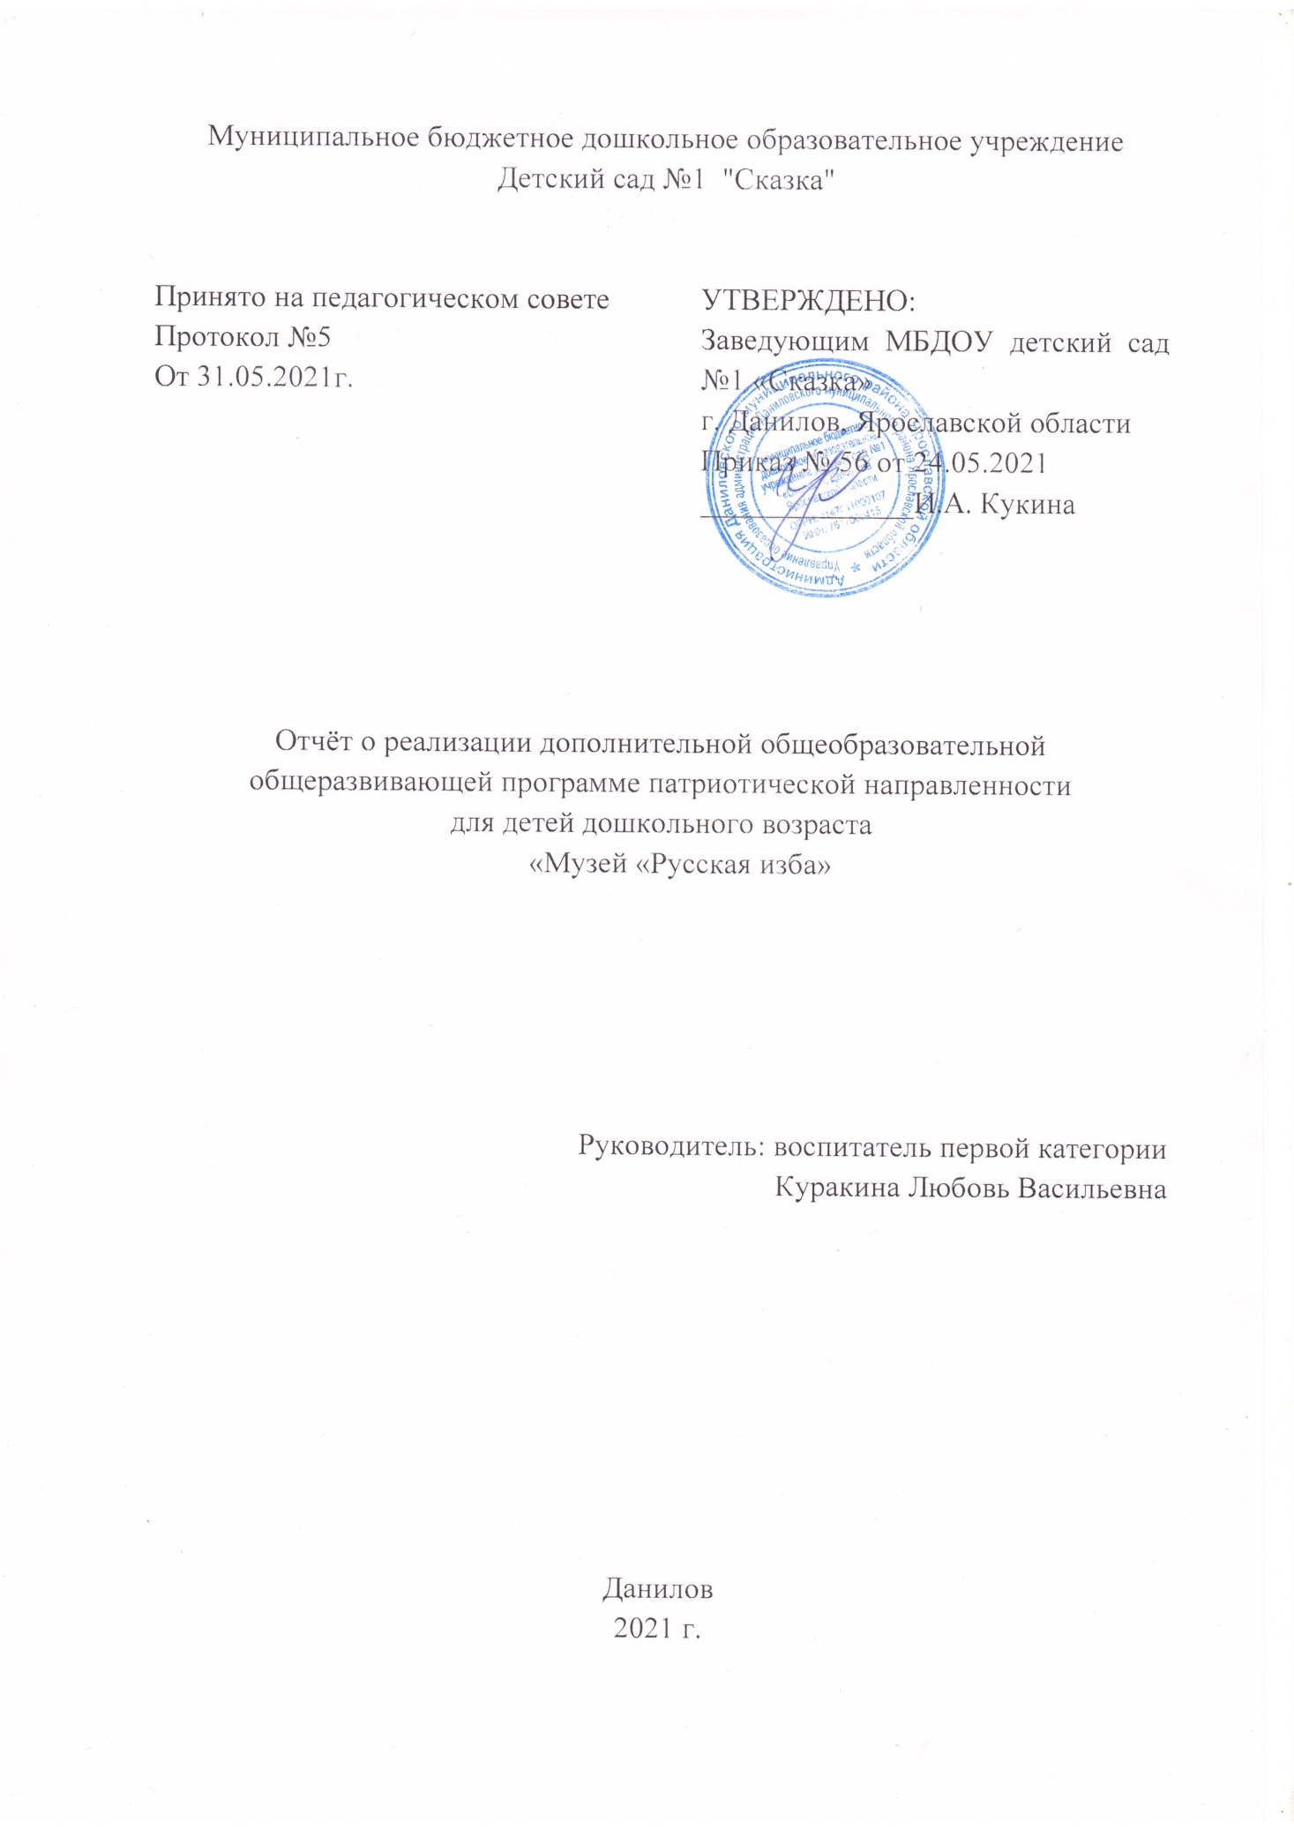

Чем дальше в будущее входим,
Тем больше прошлым дорожим,
И в старом красоту находим,
Хоть новому принадлежим.
Понятие «патриотизм» обычно означает любовь к Родине, сопричастность к истории, культуре, к жизни. Именно поэтому родная культура должна стать неотъемлемой частью души ребёнка, началом порождающим личность. На каждом возрастном этапе патриотическое воспитание имеет свои особенности, нравственные качества закладываются в детские годы.
Поэтому задумались над проблемой приобщения детей к истокам русской народной культуры. Безусловно, и раньше велась определённая работа: детям читались сказки; их знакомили с пословицами, поговорками, считалками; велась работа по приобщению детей к русским народным играм. Однако было очевидно, что система работы в этом направлении развития детей требует организации особых условий, создания обстановки, которая средствами яркой образности и наглядности обеспечивала бы детям особый комплекс ощущений и эмоциональных переживаний.
Формирование у детей патриотических чувств и развитие духовности является одним из направлений работы нашего детского сада. Поэтому в нашем детском саду был создан музей «Русская изба», где дети знакомятся с бытом русского народа, с его обычаями, традициями, народными праздниками.
Цель: создание условий для формирования представлений у детей о русском крестьянском быте, уважении к русской народной культуре.
Для достижения поставленной цели были определены следующие задачи:
- Познакомить детей с избой — жилищем крестьянской семьи, с ее устройством, с многообразием предметов старинного русского быта, их названиями и назначением.
- Обогатить словарь детей народными пословицами, поговорками, загадками, частушками.
- Развить связную монологическую речь и коммуникативные умения при помощи игровых подходов и народных игр.
- Формировать умения испытывать эстетическое наслаждение от участия в театрализованной деятельности.
- Вызвать у детей эмоциональную отзывчивость к русской народной музыке.
- Воспитывать бережное отношение к старинным вещам, народным традициям, обычаям гостеприимства.
- Создать сценарии для театрализованных представлений на народную тематику.
- Организовывать постоянные и временные выставки тематических материалов, творчества и достижений воспитанников.
- Привлекать воспитанников для демонстрации поделок, сделанных своими руками.
Для решения этих задач использовались разнообразные формы работы, с использованием различных методов:
- Использовался словесный метод: беседа, рассказ, обсуждение, народные игры.
- Практическая работа являлась основной формой проведения занятия.
- Использовался наглядный метод – демонстрация иллюстраций, презентаций, образцов изделий и т.п.
В музее «Русская изба» дети пользуются всеми хранящимися в нём предметами. На занятиях дети знакомятся с фольклором, с предметами быта, домашней утварью, обычаями и традициями русского народа, народными праздниками, народно-прикладными искусством. Весь материал детям преподносят в игровой форме. Это позволяет разнообразить занятие, делает их более яркими, более запоминающимися.
Экспонаты музея использовались воспитателями на занятиях по познавательному развитию, развитию речи, изобразительной деятельности, на которых дети воспитываются нравственно, духовно и приобретают первоначальные азы патриотизма.
Так же в музее были проведены мероприятия, посвященные русским народным праздникам.
- «Святочные посиделки в русской избе».
Маленькие гости с удовольствием играли в русские игры, пели колядки и «готовили» пряники-козюльки, которые превратились в русской печи в настоящие ароматные имбирные пряники.
- «Масленица – это праздник встречи весны и солнца»
Дошкольники познакомились с названием каждого масленичного дня, узнали о традициях празднования масленицы, с символами масленицы, отгадывали загадки, читали стихи, состязались в силе и ловкости, танцевали и играли в народные игры. Ребятишки группы «Буратино» с большим увлечением мастерили в миниатюрном варианте чучело Масленицы. Дети группы «Золотая рыбка» поучаствовали в мастер – классе по изготовлению маленьких масленичных солнышков. Детишки помладше, из группы «Теремок» и «Гуси – лебеди» дружно и увлеченно, мастерили большие Масленичные солнышки на палочках. В завершении масленичной недели наши педагоги провели театрализованное представление с участием сказочных персонажей. Были самые разнообразные конкурсы для детей и, конечно же, не обошлось без традиционных горячих блинов.
- «Пасха – светлый праздник»
Для детей групп "Буратино", "Золотая рыбка", "Теремок" и "Гуси-лебеди" прошли тематические занятия в музее "Русская изба". Дети познакомились с историей праздника, с его православными традициями, читали стихи, готовили пасхальные поделки. Ребята с удовольствием играли в народные игры: " Раскрути яйцо", " Катание яиц с горки", "Ты катись, катись яичко". В завершении по традиции играли в "прятки"-кто найдёт подарки, угощает всех.
Таким образом, посещение музея «Русская изба» позволяет ребёнку стать непосредственным участником событий, прикоснуться к страницам истории России и помогает развивать у детей наглядно-действенное мышление, формирует представление о предметном мире, созданном руками человека, помогает восприятию чувственной основы слова, словесному описанию объектов, развивает речь ребенка как связующую нить в общении со сверстниками и взрослыми.

